デプロイ構成
ログプレッソ・ソナーは、複数台のノード（サーバー）をまとめて 1 つのシステムのように動作させるクラスタ構成をサポートします。クラスタを構成すると、各ノードに高可用性（HA）設定を適用して安定性と使いやすさを高められます。

アーキテクチャ
クラスタアーキテクチャは、クラスタを構成する階層に応じて次のように区分できます。
- 1 ティア: Control Node（単一階層）
- 2 ティア: Forwarder（第 1 階層） - Control（第 2 階層） / Data（第 1 階層） - Control（第 2 階層）
- 3 ティア: Forwarder（第 1 階層） - Data（第 2 階層） - Control（第 3 階層）
1 日に収集される元ログの量に応じて、適切なアーキテクチャを選択して使用してください。ログプレッソが推奨するアーキテクチャは 3 ティアです。
1 ティア: Control Node
1 ティア構成を図で表現すると次のとおりです。左側は単一の Control Node 構成、右側は Control Node ペア構成です。1 ティアクラスタは 1 日あたり最大 250 GB のデータ（250 GB/日）を処理できます。
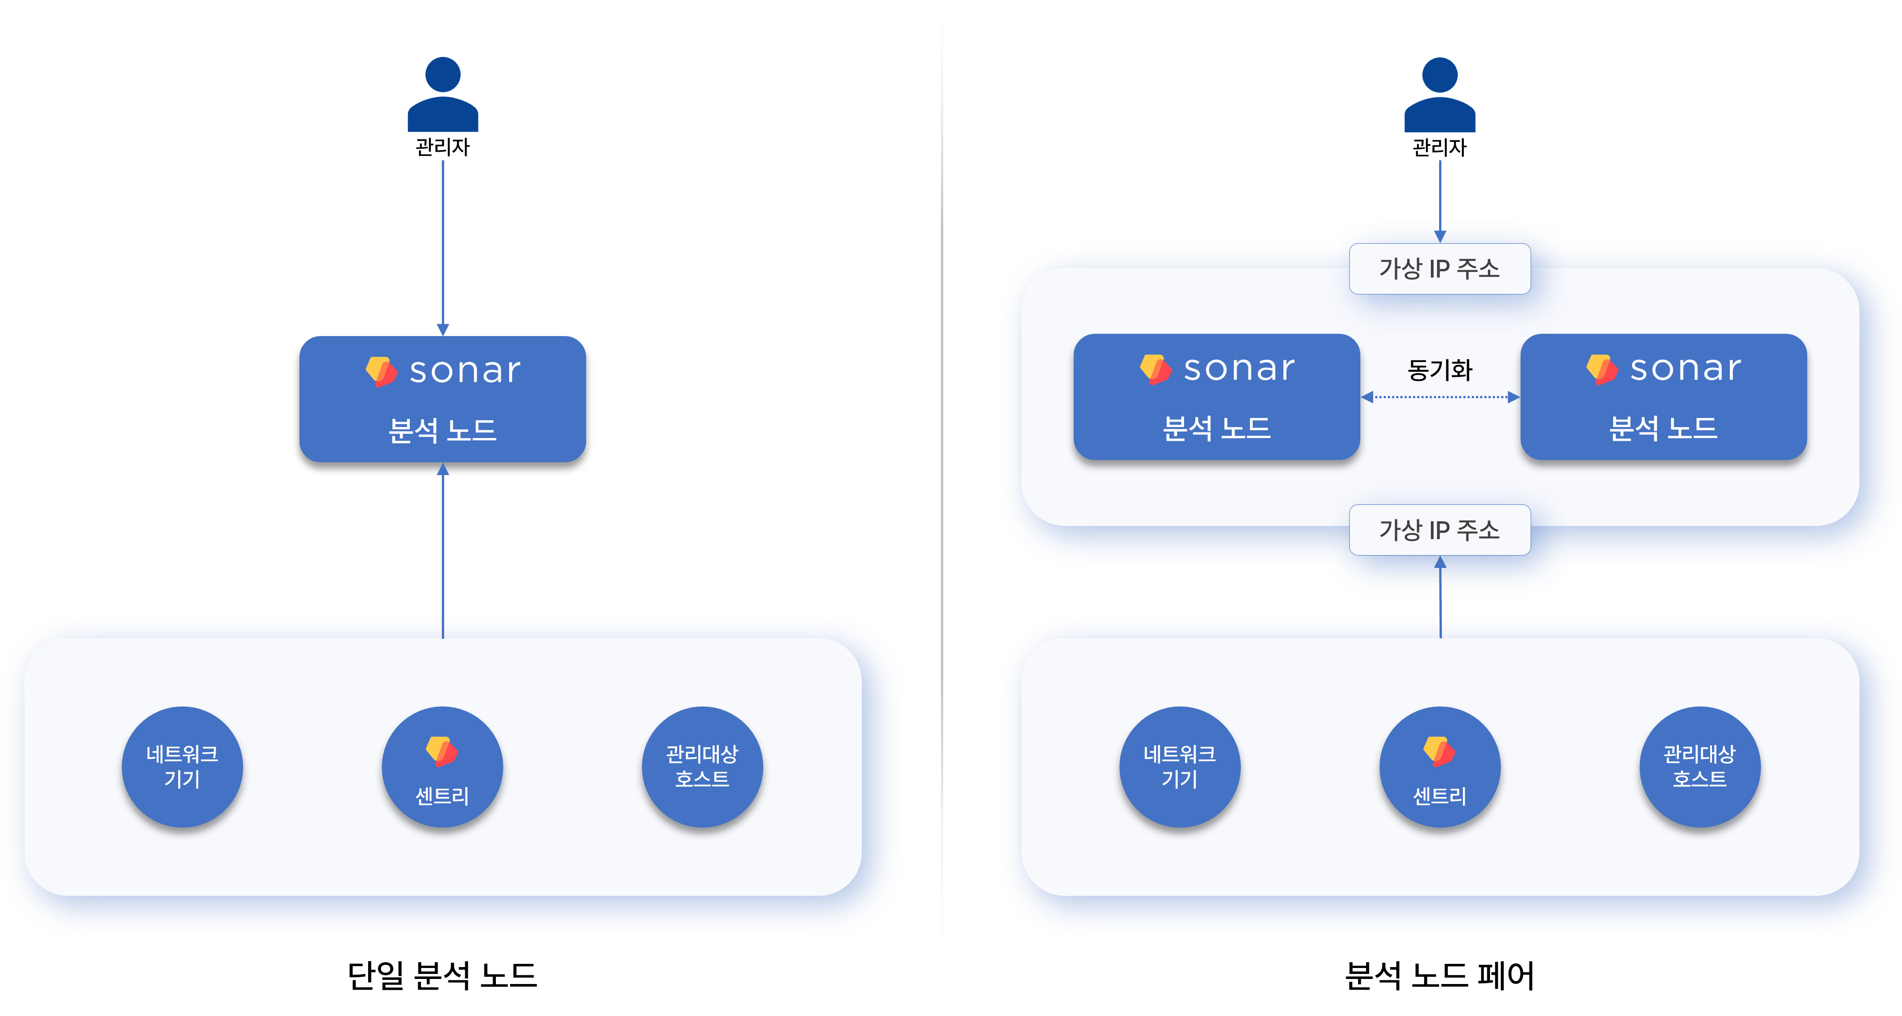
単一の Control Node は、Data Node と Control Node の機能を同時に実行する最も単純な構造です。ノードに障害が発生すると、データ損失が発生する可能性があります。
Control Node ペアは、各ノードが仮想 IP アドレスを共有します。
- ネットワーク負荷分散は、上段に配置した L4 ロードバランサー/スイッチの IP アドレスにデータを送信すると、2 つのノードのうち 1 つがデータを受信します。
- ネットワーク機器、管理対象ホスト、セントリがデータを送信すると、Control Node ペアのうちアクティブノードがデータを受信し、スタンバイノードと同期します。
- ユーザーが Web コンソールに接続しようとするとき、仮想 IP アドレスに接続すると 2 つのノードのうち 1 つがサービスを提供します。
収集するデータが増加すると、3 ティア構成に変更する必要があります。
2 ティア: Forwarder-Control / Data-Control
2 ティア構成を図で表現すると次のとおりです。左側は Forwarder-Control ノード構成、右側は Data-Control ノード構成（レガシー）です。
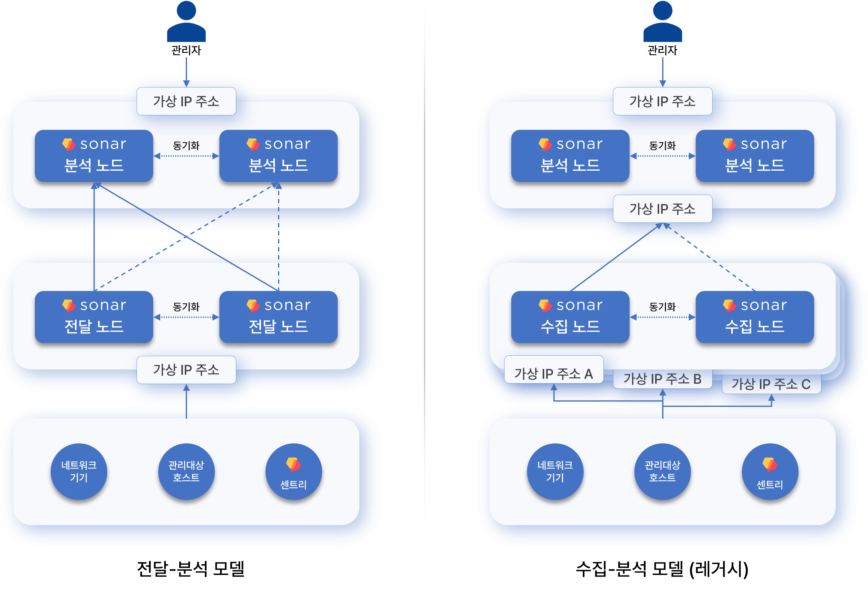
Forwarder-Control 構成は、[ログプレッソクラウド](https://logpresso.cloud/)で見られる基本構成です。Forwarder Node は 4.0.2404.0 バージョンで導入され、データゲートウェイおよびロードバランサーの役割を果たします。（関連文書）。Forwarder Node は単一ノードで運用できますが、冗長化を推奨します。
Data-Control 構成（レガシー）は、4.0.2404.0 バージョン以前に使用していたアーキテクチャです。データソース（ネットワーク機器、管理対象ホスト、セントリ）ごとにそれぞれ指定された Data Node ペアと通信する必要があるため、Data Node ペアが増えるほどネットワークトポロジが複雑になる欠点があり、推奨しません。
3 ティア: Forwarder-Data-Control
3 ティア構成は、大規模なデータ収集環境に推奨します。
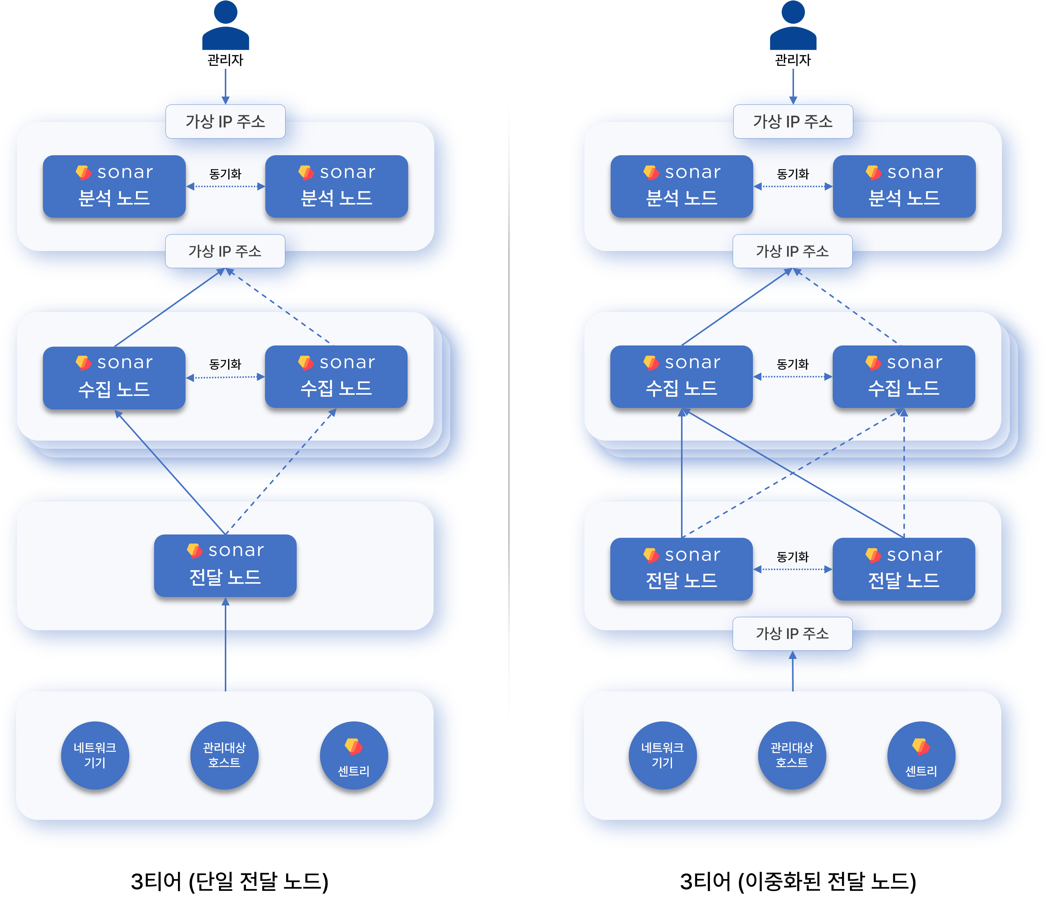
Data Node ペアが 2 つ以上ある場合は、必ず Forwarder Node を構成してください。Forwarder Node を追加すると、2 ティアの Data-Control モデルのトポロジ問題を解決できます。

ノード別の機能
ログプレッソクラスタを構成するノード（サーバー）は、役割に応じて Control Node、Data Node、Forwarder Node に区分されます。単独で実行されるログプレッソ・ソナーサーバーは、Data Node と Control Node の役割をすべて実行すると見なせます。
Control Node
Control Node は、クラスタのすべてのノードを制御し、ユーザーに Web コンソールサービスを提供します。冗長化された Control Node（Control Node ペア）は、仮想 IP アドレスを共有します。
ノード制御
クラスタ内のノードはポーリング方式で通信します。Forwarder Node、Data Node が Control Node に設定およびポリシーの同期を要求すると、Control Node は各ノードの要求に応じて変更された設定やポリシーを送信します。
ユーザー Web インターフェース
ユーザーは、Control Node の仮想 IP またはドメインアドレスで Web コンソールにアクセスできます。ポリシー違反により弁明リクエストを受けた従業員と、これを検討する承認者に送信される弁明リクエストおよび検討リクエストも、この Web アドレスを通じて配信されます。
データ分析、セキュリティ脅威および異常行為の検知
Control Node は、Data Node に格納されたデータをもとに、リアルタイム検知、バッチ検知シナリオに従って次のような動作を実行します。
- セキュリティ脅威や異常行為のイベント検知
- チケットの発行および管理
- 弁明の管理
- 検知された脅威への自動対応
Control Node は、ログプレッソクエリ文の実行計画を策定・管理し、各ノードで分散処理された結果を収集してデータを加工します。ユーザーが Control Node で直接実行するクエリ、またはクラスタで定期的に実行されるほとんどのクエリは、Control Node が Data Node に保存されたデータを読み込んで処理します。
Data Node
Data Node は、ロガーを通じて収集されたデータをパース、正規化、インデックス化してテーブルに保存・管理します。
データ格納およびクエリ実行
パーサーによる元データのパースと、収集モデルに定義された正規化は、すべて Data Node で行われます。
すべての Data Node は、それぞれ同一の名前を持つテーブルに元データと正規化されたデータをともに保存します。Control Node でログプレッソクエリを実行すると、table、fulltextのようなデータ照会コマンドが各 Data Node で並列に処理されます。
ライフサイクル管理
Data Node は、テーブルに定義された保管周期とデータライフサイクルに従って、収集された元ログデータを管理します。
Forwarder Node
Forwarder Node は 4.0.2404.0 バージョンで導入されました（関連文書）。冗長化された Forwarder Node は仮想 IP アドレスを共有します。
- Data Node ペアが 2 つ以上ある場合は、Forwarder Node を含む 3 ティア構成を推奨します。
- Forwarder Node ペアをアクティブ-アクティブ方式で運用するには、L4 スイッチまたはネットワークロードバランサーが必要です。
データゲートウェイ
ロガーは Forwarder Node で実行され、Forwarder Node はログプレッソクラスタのデータ送受信ゲートウェイになります。Forwarder Node の仮想 IP アドレスまたはドメインアドレスがゲートウェイアドレスとして使用されます。
Data Node がデータゲートウェイの役割を実行することもできますが、データソース（ネットワーク機器、管理対象ホスト、セントリ）ごとにそれぞれ指定された Data Node ペアと通信する必要があるため、Data Node ペアが増えるほどネットワークトポロジが複雑になる欠点があり、推奨しません。
負荷分散
Forwarder Node が受信/収集したデータは Data Node に送信されます。Forwarder Node は、ロガーに定義された送信方式に従って、複数の Data Node ペアに均等にデータが格納されるようロードバランシングを実行するか、特定のノードペアにデータを送信します。
Forwarder Node は、Data Node との通信中に障害を検知すると、送信するデータをメモリとローカルディスクに一時保管し、障害が復旧すると保管したデータを Data Node に再送信します。Forwarder Node は送信を完了した後、ローカルに残っているデータを削除します。
セントリとの違い
ログプレッソセントリもデータを転送する機能を提供しますが、セントリは管理対象サーバーにインストールされる用途であるため、最小限のシステムリソースを使用するように設計されており、収集に関連する最小限の機能のみを提供します。一方、Forwarder Node は独立したマシンで構成され、アプリインストール機能を提供します。
特に、ユーザーネットワークに位置する機器からログプレッソクラウドインスタンスに Syslog を送信する場合には、インターネット区間での平文露出を防止し、UDP パケット損失を最小化するために、ユーザーネットワークに Forwarder Node をインストールしてログを転送する必要があります。
下表は、セントリと Forwarder Node の機能を対比して要約説明します。
機能 | セントリ | Forwarder Node
システムリソース | 最小限使用 | 全体使用
TLS 暗号化通信 | サポート | サポート
リアルタイム圧縮送信 | サポート | サポート
データ収集 | サポート | サポート
データパース | 非サポート | 非サポート
データフィルタリング | サポート | サポート
内部データ中継 | 非サポート | サポート
外部システムへの転送 | 非サポート | サポート
クエリ実行 | 非サポート | サポート
アプリインストール | 非サポート | サポート
高可用性構成 | 非サポート | サポート
自動負荷分散 | 非サポート | サポート

